Физика 9 класс
01.04.2020
Тема: Структура Вселенной
- В тетради пишем число, классная работа и тема урока.
- В тетрадь переписываем все схемы, таблицы, определения, которые Вам встречаются в конспекте, который представлен ниже и в вашем учебнике §53 ( мне в личные сообщения фотоотчет о проделанной работе).
3) https://resh.edu.ru/subject/lesson/1545/main/#

просматриваем видео и с него тоже выписываем все схемы и определения.
4)Ниже представлен опорный конспект, который вы учите.
5) Ниже есть тест, который вы должны выполнить в своих тетрадях
6) §53 прочитать и ответить на вопросы в конце параграфа устно.

Конспект
Галактика – скопление звёзд, газа и пыли, удерживаемое гравитацией.
Световой год – это расстояние, которое луч света проходит за земной год. 1 световой год ≈9,46⋅1012≈9,46⋅1012км.
Планеты, не относящиеся к Солнечной системе, а принадлежащие далёким звёздам, называются экзопланетами.
Закон Хаббла: Вселенная расширяется, причём скорость, с которой галактики удаляются друг от друга, пропорциональна расстоянию между ними:
υ=HRυ=HR,
где υυ – скорость удаления галактик,
RR – расстояние между ними,
H=65H=65 км/(с · Мпк) – постоянная Хаббла.
Ключевые слова
Вселенная; галактики; экзопланеты; закон Хаббла; расширяющаяся Вселенная; солнечная система; планеты земной группы.

Тест
1.Экзопланетами называются планеты:
вращающиеся вокруг других планет
находящиеся за пределами нашей Галактики
вращающиеся по орбите вокруг Солнца, но имеющие малую массу
находящиеся за пределами Солнечной системы
2.В Северном полушарии невооружённым глазом можно увидеть галактику:
туманность Андромеды
Треугольника
Большое Магелланово Облако
Малое Магелланово Облако
3.Планеты в отличие от звёзд:
сами излучают свет
поглощают весь дошедший до них свет
светят ярче, чем звёзды
отражают свет, дошедшей до них от звёзд
4.По законам Хаббла:
чем дальше от нас находится галактика, тем с большей скоростью она приближается
чем дальше от нас находится галактика, тем с большей скоростью она удаляется
чем ближе к нам находится галактика, тем с большей скоростью она удаляется
чем ближе к нам находится галактика, тем с большей скоростью она приближается
5.Полярная звезда находится на расстоянии 4⋅1064⋅106 млрд км от Земли. Допустим, что на этой звезде произошла мощная вспышка. Её можно увидеть на Земле примерно:
через 420 лет
через 130 лет
через 2,5 тыс. лет
через 5 лет
6.Выполните задание (слева направо назовите планеты)
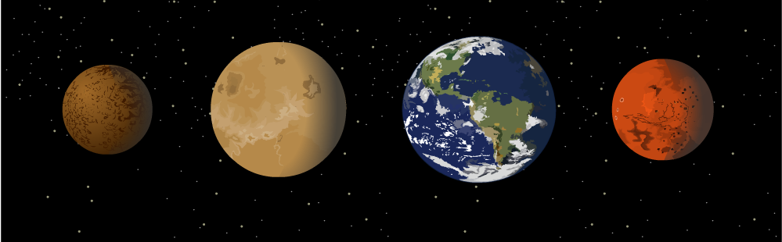
Меркурий

Венера

Земля

Марс

7. Расположите планеты в порядке их удалённости от Солнца.
Сатурн
Уран
Земля
Венера
Юпитер
Марс
Меркурий
Нептун

